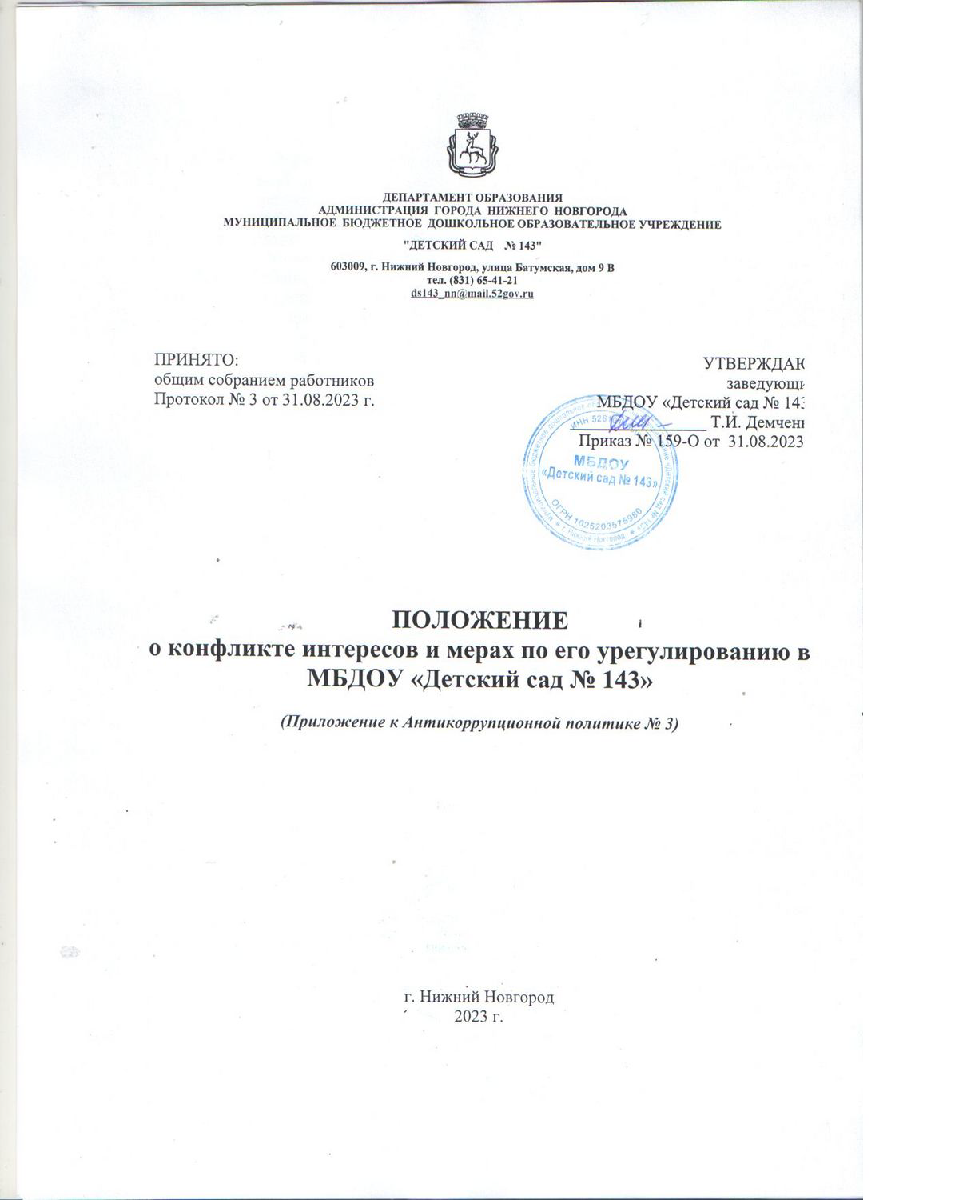

ДЕПАРТАМЕНТ ОБРАЗОВАНИЯ

АДМИНИСТРАЦИЯ ГОРОДА НИЖНЕГО НОВГОРОДА
МУНИЦИПАЛЬНОЕ БЮДЖЕТНОЕ ДОШКОЛЬНОЕ ОБРАЗОВАТЕЛЬНОЕ УЧРЕЖДЕНИЕ
"ДЕТСКИЙ САД № 143"
603009, г. Нижний Новгород, улица Батумская, дом 9 В
тел. (831) 65-41-21
ds143_nn@mail.52gov.ru

ПРИНЯТО:  общим собранием работников  Протокол № 3 от 31.08.2023 г. | УТВЕРЖДАЮ:  заведующий  МБДОУ «Детский сад № 143»  ________________ Т.И. Демченко  Приказ № 159-О от 31.08.2023г.

ПОЛОЖЕНИЕ
о конфликте интересов и мерах по его урегулированию в МБДОУ «Детский сад № 143»

(Приложение к Антикоррупционной политике № 3)

г. Нижний Новгород
2023 г.

1. Общие положения
1.1. Настоящее Положение о конфликте интересов и мерах по его урегулированию в МБДОУ «Детский сад № 143» (далее – Положение) разработано в соответствии с Федеральным законом от 25 декабря 2008 г. № 273-ФЗ «О противодействии коррупции», Федеральным Законом «Об образовании в Российской Федерации» от 29 декабря 2012 № 273, Законом Нижегородской области от 7 марта 2008 г. № 20-З «О противодействии коррупции в Нижегородской области», Уставом МБДОУ и Антикоррупционной политикой «Детский сад № 143», с учётом Методических рекомендаций по разработке и принятию организациями мер по предупреждению и противодействию коррупции (утвержденные Министерством труда и социальной защиты РФ 8 ноября 2013 г.).
1.2. Положение – это внутренний документ учреждения, устанавливающий порядок выявления и урегулирования конфликтов интересов, возникающих у работников МБДОУ «Детский сад № 143» (далее - ДОО) в ходе выполнения ими трудовых обязанностей.
1.3. Целью Положения является регулирование и предотвращение конфликта интересов в деятельности работников ДОО и возможных негативных последствий конфликта интересов для самого ДОО.
1.4. Основной задачей Положения является ограничение влияния частных интересов, личной заинтересованности работников на реализуемые ими трудовые функции, принимаемые деловые решения.
1.5. Основные принципы управления конфликтом интересов:
а) обязательность раскрытия сведений о реальном или потенциальном конфликте интересов;
б) индивидуальное рассмотрение и оценка репутационных рисков для ДОО при выявлении каждого конфликта интересов и его урегулирование;
в) конфиденциальность процесса раскрытия сведений о конфликте интересов и процесса его урегулирования;
г) соблюдение баланса интересов ДОО и работника при урегулировании конфликта интересов;
д) защита работника от преследования в связи с сообщением о конфликте интересов, который был своевременно раскрыт работником и урегулирован (предотвращен) ДОО.

2. Используемые в положении понятия и определения
Конфликт интересов – ситуация, при которой личная заинтересованность (прямая или косвенная) работника влияет или может повлиять на надлежащее исполнение им должностных (трудовых) обязанностей и при которой возникает или может возникнуть противоречие между личной заинтересованностью работника и правами и законными интересами ДОО, способное привести к причинению вреда правам и законным интересам, имуществу и (или) деловой репутации ДОО, работником которой он является.
Личная заинтересованность работника – заинтересованность работника, связанная с возможностью получения работником при исполнении должностных обязанностей доходов в виде денег, ценностей, иного имущества или услуг имущественного характера, иных имущественных прав для себя или для третьих лиц.

3. Круг лиц подпадающих под действие положения. Конфликтные ситуации
3.1. Действие Положения распространяется на всех работников ДОО вне зависимости от уровня занимаемой должности.
3.2. В наиболее вероятных ситуациях конфликта интересов может оказаться педагогический работник в процессе выполнения своих должностных обязанностей:
а) репетиторство с воспитанниками, которых обучает;
б) получение подарков или услуги;
в) работник собирает деньги на нужды объединения, ДОО;
г) работник участвует в жюри конкурсных мероприятий, олимпиад с участием своих воспитанников;
д) получение небезвыгодных предложений от родителей (законных представителей) воспитанников, которых он обучает;
е) небескорыстное использование возможностей родителей (законных представителей) воспитанников;
ж) нарушение установленных в ДОО запретов (передача третьим лицам персональных данных или информации, касающейся участников образовательных отношений, сбор денежных средств и т.п.)

4.Обязанности работников в связи с раскрытием и урегулированием конфликта интересов
4.1. Обязанности и права работников в связи с раскрытием и урегулированием конфликта интересов:
а) при принятии решений по деловым вопросам и выполнении своих трудовых обязанностей руководствоваться интересами ДОО – без учёта своих личных интересов, интересов своих родственников и друзей;
б) избегать (по возможности) ситуаций и обстоятельств, которые могут привести к конфликту интересов;
в) обязательно уведомлять о возникшем конфликте интересов или о возможности его возникновения, как только ему станет об этом известно согласно Порядку уведомления работниками о возникшем конфликте интересов или о возможности его возникновения (см. Порядок уведомления о возникшем конфликте интересов или о возможности его возникновения – Приложение № 4 к Антикоррупционной политике);
г) содействовать урегулированию возникшего конфликта интересов.
4.2. Работники ДОО ежегодно, не позднее 31 декабря, обязаны сдать работодателю в лице заведующего ДОО Декларацию о конфликте интересов (Приложение № 1).
4.3. Работник ДОО, в отношении которого возник спор о конфликте интересов, вправе обратиться в письменной форме в Конфликтную комиссию для определения наличия или отсутствия данного конфликта.

5. Определение лиц, ответственных за прием сведений о возникшем (имеющемся) конфликте интересов и рассмотрение этих сведений
5.1. Ответственным за приём сведений о возникающих (имеющихся) конфликтах интересов является председатель Конфликтной комиссии (заведующий ДОО).
5.2. Конфликтная комиссия осуществляет свою деятельность в соответствии с Положением о Конфликтной комиссии (Приложение № 5 к Антикоррупционной политике)

6. Ответственность работников ДОО за несоблюдение Положения
6.1. Для предотвращения конфликта интересов работникам ДОО необходимо следовать Антикоррупционной политике ДОО.
6.2. За непринятие работником мер по предотвращению или урегулированию конфликта интересов, стороной которого он является, с ним по инициативе работодателя в связи с утратой доверия по пункту 7.1 части 1 статьи 81 Трудового кодекса РФ.

7. Заключительные положения
7.1. Положение является нормативным локальным актом ДОО и обязательно к исполнению всеми работниками.
7.2. Настоящее Положение действует до принятия нового.

Приложение № 1 к
Положению о конфликте интересов
и мерах по его урегулированию
в МБДОУ «Детский сад № 143»

ДЕКЛАРАЦИЯ КОНФЛИКТА ИНТЕРЕСОВ РАБОТНИКА
МБДОУ «ДЕТСКИЙ САД № 143»

- Настоящая Декларация содержит три раздела. Первый и второй разделы заполняются работником. Третий раздел заполняется заведующим МБДОУ «Детский сад № 143» (далее – ДОО).
- Работник обязан раскрыть информацию о каждом реальном или потенциальном конфликте интересов. Эта информация подлежит последующей всесторонней проверке заведующим ДОО.
- Настоящий документ носит строго конфиденциальный характер (по заполнению) и предназначен исключительно для внутреннего пользования ДОО.
- Содержание настоящего документа не подлежит раскрытию каким-либо третьим сторонам и не может быть использовано ими в каких-либо целях.
- Срок хранения данного документа составляет один год.

Заявление
Перед заполнением настоящей декларации я ознакомился с Антикоррупционной политикой и всеми приложениями к ней.
_______________________
^{(подпись работника)}

Кому:
(указывается ФИО заведующего ДОО)
От кого
(ФИО работника, заполнившего Декларацию)
Должность:
Дата заполнения:
Декларация охватывает период времени | с по .

Необходимо внимательно ознакомиться с приведенными ниже вопросами и ответить «да» или «нет» на каждый из вопросов. Ответ «да» необязательно означает наличие конфликта интересов, но выявляет вопрос, заслуживающий дальнейшего обсуждения и рассмотрения заведующим ДОО. Необходимо дать разъяснения ко всем ответам «да» в месте, отведенном в конце первого раздела формы. При заполнении Декларации необходимо учесть, что все поставленные вопросы распространяются не только на Вас, но и на Ваших cупруга(у) (или партнера в гражданском браке), родителей (в том числе приемных), детей (в том числе приемных), родных и двоюродных братьев и сестер.

Раздел 1
Внешние интересы или активы
1. Владеете ли Вы или лица, действующие в Ваших интересах, прямо или как бенефициар, акциями (долями, паями) или любыми другими финансовыми интересами:
1.1. В активах организации?
1.2. В другой компании, находящейся в деловых отношениях с организацией (контрагенте, подрядчике, консультанте, клиенте и т.п.)?
1.3. В компании или организации, которая может быть заинтересована или ищет возможность построить деловые отношения с организацией или ведет с ней переговоры?
1.4. В деятельности компании-конкуренте или физическом лице-конкуренте организации?
1.5. В компании или организации, выступающей стороной в судебном или арбитражном разбирательстве с организацией?
2. Если ответ на один из вопросов является «ДА», то имеется ли на это у Вас на это письменное разрешение от соответствующего органа организации, уполномоченного разрешать конфликты интересов, или менеджера, которому были делегированы соответствующие полномочия?
3. Являетесь ли Вы или лица, действующие в Ваших интересах, членами органов управления (Совета директоров, Правления) или исполнительными руководителями (директорами, заместителями директоров т.п.), а также работниками, советниками, консультантами, агентами или доверенными лицами:
3.1. В компании, находящейся в деловых отношениях с организацией?
3.2. В компании, которая ищет возможность построить деловые отношения с организации, или ведет с ней переговоры?
3.3. В компании-конкуренте организации?
3.4. В компании, выступающей или предполагающей выступить стороной в судебном или арбитражном разбирательстве с организацией?
4. Участвуете ли вы в настоящее время в какой-либо иной деятельности, кроме описанной выше, которая конкурирует с интересами организации в любой форме, включая, но не ограничиваясь, приобретением или отчуждением каких-либо активов (имущества) или возможностями развития бизнеса или бизнес-проектами?

Личные интересы и честное ведение бизнеса
5. Участвовали ли Вы в какой-либо сделке от лица организации (как лицо принимающее решение, ответственное за выполнение контракта, утверждающее приемку выполненной работы, оформление, или утверждение платежных документов и т.п.), в которой Вы имели финансовый интерес в контрагенте?
6. Получали ли Вы когда-либо денежные средства или иные материальные ценности, которые могли бы быть истолкованы как влияющие незаконным или неэтичным образом на коммерческие операции между организацией и другим предприятием, например, плату от контрагента за содействие в заключении сделки с организацией?
7. Производили ли Вы когда-либо платежи или санкционировали платежи организации, которые могли бы быть истолкованы как влияющие незаконным или неэтичным образом на коммерческую сделку между организацией и другим предприятием, например, платеж контрагенту за услуги, оказанные организации, который в сложившихся рыночных условиях превышает размер вознаграждения, обоснованно причитающегося за услуги, фактически полученные организацией?

Взаимоотношения с государственными служащими
8. Производили ли Вы когда-либо платежи, предлагали осуществить какой-либо платеж, санкционировали выплату денежных средств или иных материальных ценностей, напрямую или через третье лицо государственному служащему, кандидату в органы власти или члену политической партии для получения необоснованных привилегий или оказания влияния на действия или решения, принимаемые государственным институтом, с целью сохранения бизнеса или приобретения новых возможностей для бизнеса организации?

Инсайдерская информация
9. Раскрывали ли Вы в своих личных, в том числе финансовых, интересах какому-либо лицу или компании какую-либо конфиденциальную информацию (планы, программы, финансовые данные, формулы, технологии и т.п.), принадлежащие организации и ставшие Вам известными по работе, или разработанные Вами для организации во время исполнении своих обязанностей?
10. Раскрывали ли Вы в своих личных, в том числе финансовых, интересах какому-либо третьему физическому или юридическому лицу какую-либо иную связанную с организацией информацию, ставшую Вам известной по работе?

Ресурсы организации
11. Использовали ли Вы средства организации, время, оборудование (включая средства связи и доступ в Интернет) или информацию таким способом, что это могло бы повредить репутации организации или вызвать конфликт с интересами организации?
12. Участвуете ли Вы в какой-либо коммерческой и хозяйственной деятельности вне занятости в организации (например, работа по совместительству), которая противоречит требованиям организации к Вашему рабочему времени и ведет к использованию к выгоде третьей стороны активов, ресурсов и информации, являющимися собственностью организации?

Равные права работников
13. Работают ли члены Вашей семьи или близкие родственники в организации, в том числе под Вашим прямым руководством?
14. Работает ли в организации какой-либо член Вашей семьи или близкий родственник на должности, которая позволяет оказывать влияние на оценку эффективности Вашей работы?
15. Оказывали ли Вы протекцию членам Вашей семьи или близким родственникам при приеме их на работу в организацию; или давали оценку их работе, продвигали ли Вы их на вышестоящую должность, оценивали ли Вы их работу и определяли их размер заработной платы или освобождали от дисциплинарной ответственности?

Подарки и деловое гостеприимство
16. Нарушали ли Вы требования Правил обмена деловыми подарками и знаками делового гостеприимства?

Другие вопросы
17. Известно ли Вам о каких-либо иных обстоятельствах, не указанных выше, которые вызывают или могут вызвать конфликт интересов, или могут создать впечатление у Ваших коллег и руководителей, что Вы принимаете решения под воздействием конфликта интересов?

Если Вы ответили «ДА» на любой из вышеуказанных вопросов Раздела 1, просьба изложить ниже подробную информацию для всестороннего рассмотрения и оценки обстоятельств.

Раздел 2
Декларация о доходах
18. Какие доходы получили Вы и члены Вашей семьи не по месту основной работы за отчетный период?

Заявление

Настоящим подтверждаю, что я прочитал и понял все вышеуказанные вопросы, а мои ответы и любая пояснительная информация являются полными, правдивыми и правильными.

Подпись: __________________ ФИО: _______________________
Раздел 3

Достоверность и полнота изложенной в Декларации информации мною проверена:

____________________________________________
(Ф.И.О, подпись)

Решение непосредственного начальника по декларации (подтвердить подписью):

Конфликт интересов не был обнаружен
Я не рассматриваю как конфликт интересов ситуацию, которая, по мнению декларировавшего их работника, создает или может создать конфликт с интересами организации
Я ограничил работнику доступ к информации организации, которая может иметь отношение к его личным частным интересам работника
[указать какой информации]
Я отстранил (постоянно или временно) работника от участия в обсуждении и процессе принятия решений по вопросам, которые находятся или могут оказаться под влиянием конфликта интересов
[указать, от каких вопросов]
Я пересмотрел круг обязанностей и трудовых функций работника
[указать каких обязанностей]
Я временно отстранил работника от должности, которая приводит к возникновению конфликта интересов между его должностными обязанностями и личными интересами
Я перевел работника на должность, предусматривающую выполнение служебных обязанностей, не связанных с конфликтом интересов
Я ходатайствовал перед вышестоящим руководством об увольнении работника по инициативе организации за дисциплинарные проступки согласно действующему законодательству
Я передал декларацию вышестоящему руководителю для проверки и определения наилучшего способа разрешения конфликтов интересов в связи с тем, что ..................

ЛИСТ ОЗНАКОМЛЕНИЯ
с Положением о конфликте интересов и мерах по его урегулированию в
МБДОУ «Детский сад № 143»

№ п/п | Ф.И.О. сотрудника | Должность | Дата | Подпись
 | Анохина Татьяна Александровна | Воспитатель гр. «Зайчик»
 | Аксенова Юлия Ивановна | Мл. воспитатель гр. «Зайчик»
 | Башева Татьяна Федоровна | Завхоз
 | Барсук Валентина Анатольевна | воспитатель гр. «Звездочка»
 | Блохова Наталья Геннадьевна | Ст. воспитатель
 | Буданова Марина Константиновна | Воспитатель гр. «Цыплята»
 | Бужинская Елена Александровна | Оператор стиральных машин
 | Важдаева Людмила Сергеевна | сторож
 | Казакова Ирина Николаевна | муз руководит
 | Дубова Анна Сергеевна | Учитель-логопед
 | Карпычева Елена Израильевна | сторож
 | Кирилова Анна Александровна. | Воспитатель гр. «Буратино»
 | Кириллова Людмила Валерьевна | воспитатель гр. «Звездочка»
 | Лазарева Мария Владимировна | мл. воспитатель гр. «Ромашка»
 | Мочалова Наталья Николаевна | Мл воспитатель гр. «Цыплята»
 | Мартышкина Татьяна Владимировна | Воспитатель гр. «Буратино»
 | Потапова Евгения Владимировна | Воспитатель гр. «Солнышко»
 | Седова Алевтина Васильевна | Воспитатель гр. «Цыплята»
 | Сержантов Александр Валерьевич | Дворник
 | Токарева Ольга Валерьевна | Учитель-дефектолог
 | Терганова Анастасия Геннадьевна | Мл. воспитатель гр. «Звездочка»
 | Терехова Лидия Михайловна | повар
 | Тихонов Сергей Васильевич | Рабочий по обсл здания
 | Ульянова Наталья Владимировна | Инструктор по физ. культуре
 | Широкова Лариса Ивановна | Воспитатель гр. «Зайчик»
 | Баева Анастасия Михайловна | мл.воспитатель гр. «Буратино»
 | Широкова Кристина Евгеньевна | воспитатель гр. «Ромашка»

